**第42回 福 岡 県 女 子 剣 道 選 手 権 大 会**

**兼、第63回全日本女子剣道選手権大会県予選会**

**実　施　要　項**

１.日　　時　　令和６年６月22日(土)

　　　　　　　 受付時間　　午前 ８時30分～９時00分

　　　　　　　 開 会 式　　午前10時

２.会　　場　　福岡武道館

　　　　　　　 福岡市中央区大濠1-1-1　℡ 092-714-1900

３. 大会内容

(1)出場資格

①年齢18歳以上とし、段位の制限はしない。

　　　 （年齢計算は、**令和７年４月１日**を基準とし、**平成19年４月１日以前**に生まれた者）

②五段以上は本連盟の登録会員であること。四段以下は地域剣道連盟に所属していること。

③全日本女子剣道選手権大会予選会への出場は、一都道府県大会のみとすること。

他都道府県の予選会に出場するなど違反した者は、出場を取り消します。

(2)令和６年11月３日開催予定の全日本女子剣道選手権大会出場者は、上位２名とする。

４.注意事項

(1) 防具等の荷物は、２階観覧席に置くこと。

(2) 使用する竹刀は、全剣連の「竹刀の基準」を遵守すること。

**※大会当日、竹刀の計量、測定を実施いたします。**（場所は、柔道場）

(3) 選手は、大会当日に竹刀計量で**「剣道用具確認書」**を提出すること。

(4) 紅白目印（長さ70ｃｍ・幅5ｃｍ）を持参すること。

（5）ウォーミングアップについては、審判会議を競技場内で行う関係で十分な時間が

確保できないことから、選手各自で調整すること。

５.参 加 料　　 出場者１名につき1,000円

**※申込後(入金後)の参加料は返金いたしません。**

６.申込方法　　 所定の申込書により福岡市南亜区剣道連盟へ参加料とともに申し込み**（FAX・メール可）**をすること。

**注：職業欄には、企業名、高校名、大学名、警察官、刑務官等と明記のこと。**

　　（振込口座）ゆうちょ銀行　０１７９０－２－４４１６３

　　　　　　　　口座名義　福岡市南区剣道連盟

７.申込締切　　**令和６年５月１７日（金）必着**

８.申 込 先　　 〒811-1353　福岡市南区柏原３－１０－８

　　　　　　　　福岡市南区剣道連盟事務局　青木　幸孝

TEL FAX 092-565-1789 　青木携帯電話番号080-5242-8949

**E-mail：aosato@san.bbiq.jp**

９.試合・審判および試合方法

　（1）全日本剣道連盟剣道試合・審判規則と同細則、および主催大会実施にあたっての感染拡大予防ガイドライン（新型コロナウイルス感染症が収束するまでの暫定的な試合・審判方法）に記載の試合方法による。

　（2）試合はトーナメント方式により、優勝・準優勝・第３位・第４位を決定する。

　（3）試合は３本勝負、試合時間は５分とする。試合時間内に勝敗が決しない場合は、延長戦を行ない、先に１本取った者を勝ちとする。なお、延長に入ってからの試合時間は３分区切りで、延長３回で１回５分間の休憩を取り、勝敗の決するまでの継続する。

10．剣道用具の取り扱いについて

　　　(1) 竹刀については次の事項を遵守すること。また大会当日に、計量・検査を必ず

受けること。

　　　　　●竹刀の長さ（全長・先革長）、重さ、太さ（先革先端対辺直径値および先端よ

　　　　　　り８cmのちくとう部対角直径値）は、表１、表２および図のとおりとする。

　　　　　●ピース（四つ割り竹）の合わせに大きな隙間のあるものや安全性を著しく損なう加工、形状の変更したものの使用は認めない。

　 　（2）小手については次の事項を遵守すること。

●小手は、こぶしと前腕（肘から手首の最長部）の1/2以上を保護し、安全性を保つため小手頭部および小手ぶとん部は十分な打突の衝撃緩衝能力がある。

　　　　　●小手ぶとん部のえぐり（クリ）の深さについては、小手ぶとん最長部と最短部の長さの差が2.5cm以内である。

　　 （3）面については次の事項を遵守すること。

　　　　　●面ぶとんは、安全性を保つため、肩関節を保護する長さがあり、十分な打突の衝撃緩衝能力があるものとする。

　　 （4）剣道着については次の事項を遵守すること。

●剣道着の袖は、安全性を保つため、肘関節を保護する長さを確保すること。

　　　　　（構えたときに肘関節が隠れること）

表1　竹刀の長さ、重さ、太さ

|  |  |  |  |
| --- | --- | --- | --- |
| 長　さ  （全　長） | 重　さ | 太　さ | |
| 先端部最小直径 | ちくとう最小直径 |
| 120センチメートル以下 | 440グラム以上 | 25ミリメートル以上 | 20ミリメートル以上 |

表2　二刀の場合の竹刀の長さ、重さ、太さ

|  |  |  |  |  |
| --- | --- | --- | --- | --- |
|  | 長　さ  （全　長） | 重　さ | 太　さ | |
| 先端部最小直径 | ちくとう最小直径 |
| 大刀 | 114ｾﾝﾁﾒｰﾄﾙ以下 | 400ｸﾞﾗﾑ以上 | 24ﾐﾘﾒｰﾄﾙ以上 | 19ﾐﾘﾒｰﾄﾙ以上 |
| 小刀 | 62ｾﾝﾁﾒｰﾄﾙ以下 | 250~280ｸﾞﾗﾑ | 24ﾐﾘﾒｰﾄﾙ以上 | 19ﾐﾘﾒｰﾄﾙ以上 |

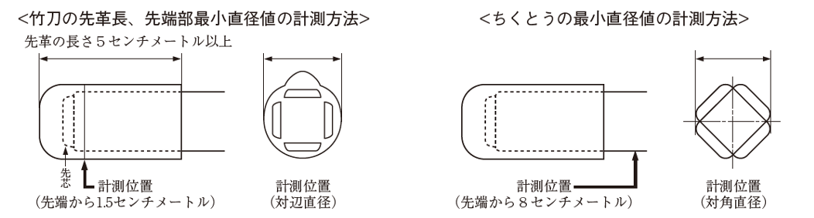

11．表　　彰

優勝者には優勝杯と賞状を授与し、準優勝については賞状及びトロフィーを授与する。

なお、３位と４位については賞状を授与する。

12．安全対策

　　　出場選手は、各自十分健康管理に留意し本大会に参加すること。

また、出場選手は健康保険証を持参のこと。

　　　主催者において、大会実施中傷害発生の場合は、看護師により応急措置を講じ、病院等

で治療を受けられるよう手配する。この場合の治療費は自己負担とする。

なお、主催者は、大会中の選手の事故に対し、傷害保険に加入する。対人稽古に関する感染予防ガイドラインにかかわらず、面マスクの着用は個人の判断に委ねる。ただし、面マスクを着用しない場合は、口の部分を覆うシールドを着用すること。

13．個人情報保護法への対応

**※以下を申込者に周知してください。**

　　　　 参加者の個人情報（漢字氏名、カナ氏名、生年月日、年齢、称号・段位、職業等）は福岡県剣道連盟および地域剣道連盟が行事運営のために利用する。なお、氏名、年齢等の最小限の個人情報は必要の都度、目的に合わせた公表媒体（掲示用紙、ホームページ、剣脈等）に公表することがある。更に、普及発展のためマスコミ関係者に必要な個人情報を提供することがある。